Natalka - moje wspomnienia z wakacji

Za oknem deszcz, mgła i zimno, dlatego właśnie czasie takiej smutnej jesiennej pogody chciałabym podzielić się z Wami wspaniałymi wspomnieniami z moich pierwszych prawdziwych Wakacji.

Mam już cztery latka, ale do tej pory wakacje spędzałam w domu lub w szpitalu, bo rodzice większą część swojego urlopu musieli przeznaczyć na wyjazdy i pobyt ze mną w szpitalu w Polanicy Zdroju, w którym miałam już kilka operacji rozdzielenia paluszków i podniebienia. Dlatego z tym większą ciekawością podsłuchiwałam rozmowy moich rodziców na temat planów wspólnego wyjazdu na wakacje. "W góry czy nad morze, gdzie razem pojechać ?" - to pytanie zadawali sobie rodzice planując wypoczynek. Muszę Wam powiedzieć, że nie bardzo rozumiałam dylemat rodziców, dlatego tym bardziej byłam zaciekawiona, gdy usłyszałam że w tym roku pojedziemy i w góry i nad morze. Nie bardzo wiedziałam gdzie to jest ale czułam, że czeka na mnie wielka wakacyjna przygoda.
Czas wakacji szybko się zbliżał..., ostatnie dni zajęć w naszym przedszkolu, pożegnanie na dwa miesiące z dziećmi i naszymi kochanymi Paniami i już są! - tak oczekiwane WAKACJE!

Morze - Ustronie Morskie
Od rana tatuś, mamusia i moja starsza siostra Sylwia w pośpiechu pakowali i znosili bagaże do samochodu. Nerwowo sprawdzali czy wszystko zostało zabrane i przygotowane do jazdy. Tatuś żartował, że musi podpiąć do auta przyczepkę na bagaż, bo auto pęka w szwach. Chyba nie rozumiał, że musiałam zabrać ze sobą same niezbędne rzeczy i ulubione zabawki z którymi przecież nie mogłam się rozstać! Czekała mnie długa całodzienna podróż. Jechaliśmy szybko autostradą przez Niemcy aż do Szczecina, później do Kołobrzegu już trochę wolniej, bo dużo dzieci też chciało spędzić w tym roku wakacje nad morzem. W końcu wieczorem szczęśliwie dotarliśmy do celu - Sianożęty koło Ustronia Morskiego. Podróż i późny przyjazd sprawiły, że szybko zasnęłam. Nie wiedziałam jeszcze, że na drugi dzień czeka na mnie tyle niespodzianek. Słoneczko już świeciło gdy się obudziłam. Teraz dopiero mogłam zobaczyć gdzie przyjechałam po całodziennej podróży. Mieszkaliśmy w domku jednorodzinnym wśród drzew. Na piętrze było moje łóżeczko i pokój rodziców a na parterze łazienka i duży pokój gdzie spała moja siostra. Po śniadaniu wyszliśmy na wspólny spacer po okolicy. Kolorowe uliczki, co krok sklepik z plażowymi akcesoriami, zabawkami i pamiątkami na zmianę z kawiarenkami z lodami i goframi z których dochodziły dźwięki muzyki - z coraz większą ciekawością mijałam kolejne miejsca i stragany. Przed każdym stoiskiem chciałam się zatrzymać, dotknąć i pooglądać. Wszystko było tu takie ciekawe i kolorowe. Kupiliśmy parawan, materac i wiadereczko z łopatką. Było jeszcze dużo rzeczy które chciałam kupić ale tatuś powiedział, że na to wszystko trzeba mieć morze pieniędzy - więc to jest to morze! - pomyślałam. Jeszcze nie wiedziałam że nie miałam racji i największa niespodzianka była dopiero przede mną. Po obiedzie wyposażeni w ręczniki parawan i materac wyszliśmy wszyscy z domku.

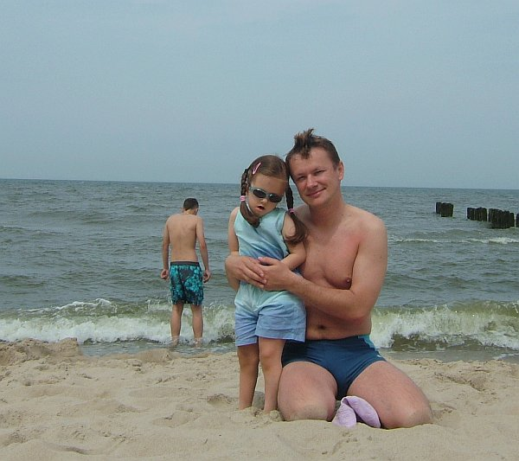

I wtedy zobaczyłam piękną plażę i prawdziwe morze. Było naprawdę ogromne! Radości nie było końca. Gorący piasek plaży i woda sięgająca horyzontu zachęcała do wspaniałej zabawy. Nie wyobrażałam sobie, że zabawa na plaży sprawi mi tyle radości. Wiadereczko i łopatka są niezbędne w tak ogromnej "piaskownicy". Robiłam mnóstwo ciekawych rzeczy: babki z piasku, przesypywałam piasek do różnych naczyń, wlewałam do nich wodę, zbierałam kamyczki i muszelki i gotowałam z nich zupę, wykopaliśmy wspólnie wielką dziurę w piasku do której mogłam cała wejść.

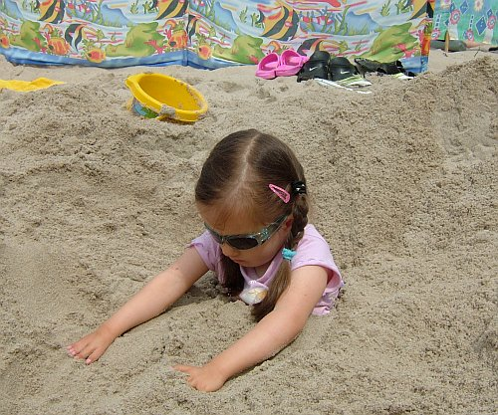

Pomysłów na zabawę na plaży są tysiące a to na pewno jest wspaniałym doświadczeniem dla każdego dziecka. Miałam swój namiocik w którym mogłam się schronić przed słońcem i nadmuchiwany basenik z morską wodą gdy chciałam się ochłodzić.

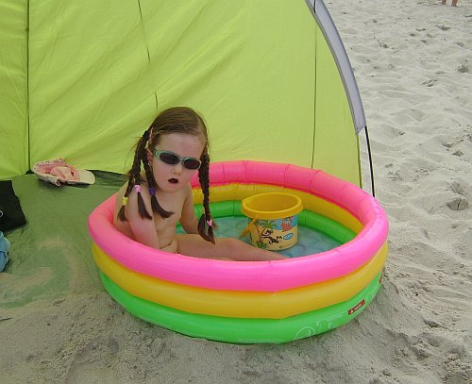

Spacery boso po piasku czy wodzie bardzo mi się podobały. Wieczorami chodziliśmy z rodzicami na piękne zachody słońca. Widziałam też w porcie w Kołobrzegu statki którymi łowi się ryby i ogromną latarnię morską. To były dla mnie niezapomniane przeżycia. Nasze polskie morze jest najpiękniejsze!

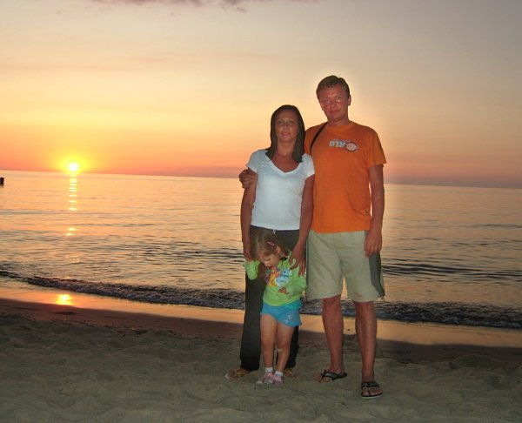

Czas pobytu nad morzem szybko mijał i trzeba było wrócić do domu, ale wiedziałam, że czeka mnie jeszcze wyjazd w góry!

Góry - Krościenko nad Dunajcem
Rodzice mówili mi, że pojedziemy jeszcze w miejsce, które ich zdaniem jest jednym z piękniejszych zakątków w górach. Z tym większą niecierpliwością czekałam na wyjazd.

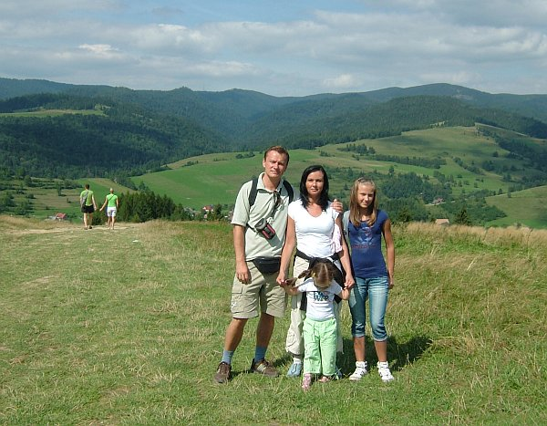

Tym razem podróż trwała krótko w porównaniu do jazdy nad morze. Krościenko nad Dunajcem jest małą miejscowością, która leży u podnóża Pienin - najmniejszego pasma górskiego którego większa część jest objęta Parkiem Narodowym. Przez Pieniny przepływa przez strome wapienne zbocza wijąca się wstęga Dunajca po której płyną drewniane flisackie tratwy z miejscowości Kąty aż do Szczawnicy. Tatuś mówi, że całe Pieniny można przejść w jeden dzień, ale na tak małym obszarze jest mnóstwo pięknych zakątków, które warto odwiedzić. Szlaki turystyczne są raczej łatwe i w ciągu kilkugodzinnej wędrówki można wyjść na szczyt Trzech Koron, czy Sokolicy skąd rozpościerają się zapierające dech widoki na przełom Dunajca i okoliczne szczyty na tle Tatr. Można też pojechać nad Jezioro Czorsztyńskie z górującym nad zaporą wodną zamkiem, który warto zwiedzić ze względu na piękną budowlę jak i gospodarza zamku - ducha Brunchildy, która wieczorami przechadza się po zamkowych dziedzińcach. Po drodze koniecznie trzeba się zatrzymać w Dębnie Podhalańskim i zobaczyć piękny zabytkowy drewniany kościół. Opowieści tatusia rozpaliły moje chęci do stawienia czoła górskiej przygodzie ale ponieważ wyprawa na pienińskie szczyty byłaby dla mnie zbyt trudna, pojechaliśmy na wspaniałą wycieczkę rowerową wzdłuż przełomu Dunajca aby z dołu móc zobaczyć piękne skaliste szczyty.

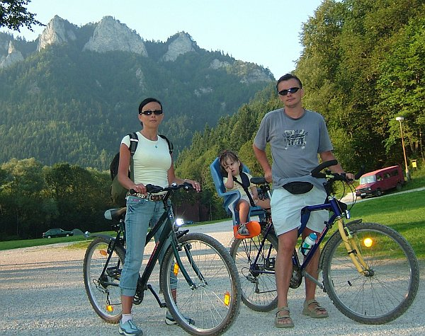

Ścieżka rowerowa prowadząca przez przełom Dunajca, zaczyna się już w Krościenku. Asfaltowa dróżka prowadzi brzegiem Dunajca przez Szczawnicę, graniczne przejście turystyczne w słowackiej Leśnicy aż do Czerwonego Klasztoru u podnóża szczytu Trzech Koron. Jechałam na siodełku rowerowym z tatą obok mnie jechała mamusia i siostra Sylwia. Coraz to moim oczom ukazywały się wspanialsze krajobrazy: na górze potężne skaliste ściany bieliły się na tle zielonych drzew, na dole szumiący Dunajec, po którym jak kaczuszki rzędem za sobą płynęły kolorowe tratwy flisackie z turystami. Po dwugodzinnej jeździe (około 12 km) dojechaliśmy do celu - miejscowości Czerwony Klasztor na Słowacji. Tutaj chwila odpoczynku. Obok niewielkiego sklepiku spożywczego usiedliśmy na drewnianych ławeczkach i podziwialiśmy szczyt Trzech Koron. Bułeczki i picie zabrane ze sobą smakowały mi jak nigdy - górskie powietrze robi swoje. Jeżeli ktoś nie może pojechać na rowerze to również pieszo z wózkiem można dojść spacerkiem do Leśnicy (4 km) - droga jest asfaltowa i płaska. To była wspaniała wyprawa którą chcę każdemu gorąco polecić.

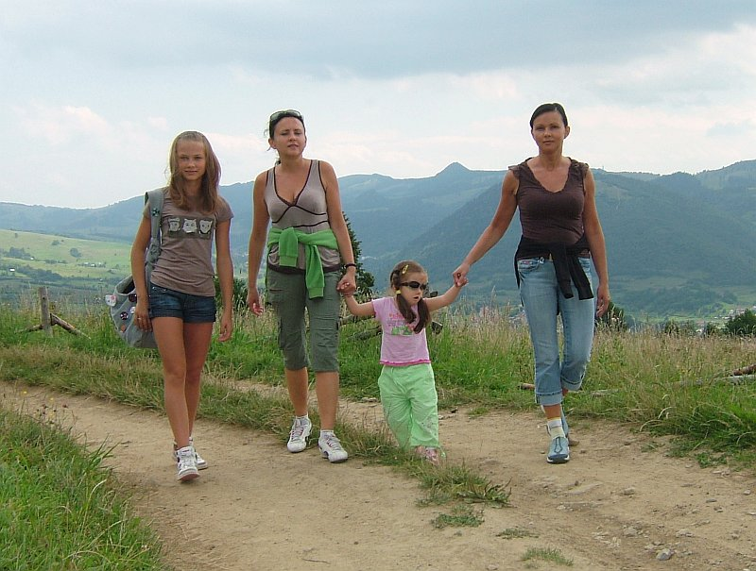

Krościenko oraz sąsiednia Szczawnica to turystyczne miejscowości w których wspaniale się wypoczywa. Źródła wód mineralnych, stary park zdrojowy w Szczawnicy, promenada wzdłuż Grajcarka, to miejsca spacerów i wypoczynku. Można również wyjechać kolejką krzesełkową na szczyt Palenicy skąd można podziwiać piękną panoramę Pienin. Muszę wspomnieć jeszcze o jednej mojej wycieczce w bajkowe miejsce: wąwóz Homole i dolina Białej Wody w Jaworkach. Niedaleko za Szczawnicą dojeżdża się na parking położony u wlotu jednego z najpiękniejszych wąwozów - Homole. To ścisły rezerwat przyrody. Głęboko wcięty w zbocze górskie wąwóz, na dnie którego biegnie ścieżka turystyczna wzdłuż potoku Homole. Razem z mamą, tatą i siostrą szłam za rączkę w górę wąwozu. Ścieżka to z jednej to z drugiej strony przewijała się poprzez malownicze mostki nad potokiem Homole. Z ciekawością patrzyłam na ogromne głazy o które rozbijała się szumiąca woda potoku. Nade mną z lewej i prawej strony bardzo wysoko piętrzyły się ściany wąwozu. Naprawdę piękne miejsce. Po godzinnym spacerku wąwozem wychodzi się na halę Jaworki, skąd widać piękną panoramę gór.

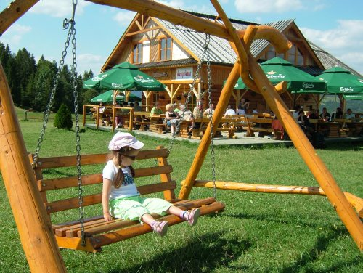

Na hali Jaworki niedawno zbudowali góralską karczmę gdzie można odpocząć i coś zjeść, obok której są huśtawki i plac zabaw dla dzieci. Od razu zapomniałam o trudach wycieczki i mijając pasące się na hali białe owieczki, pobiegłam na huśtawki. To wspaniała nagroda i cel wycieczki dla małych turystów. W tym roku zbudowali tu również wyciąg krzesełkowy dla narciarzy. Rodzice mi powiedzieli, że jak trochę podrosnę to przyjedziemy tu też w zimie na narty.

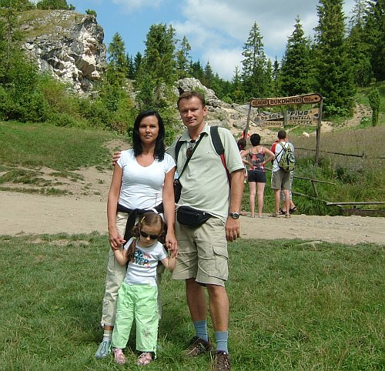

Wszystkim dzieciom życzę tak wspaniałych chwil na wakacjach, górskich wycieczek i zabawy. Ja nie mogę się już doczekać kiedy w przyszłym roku rozpoczną się znowu słoneczne pełne przygód wakacje.
Natalce Krasoń pomagał opisać swoje wakacje tatuś.

Krzysztof Krasoń, tato Natalki

